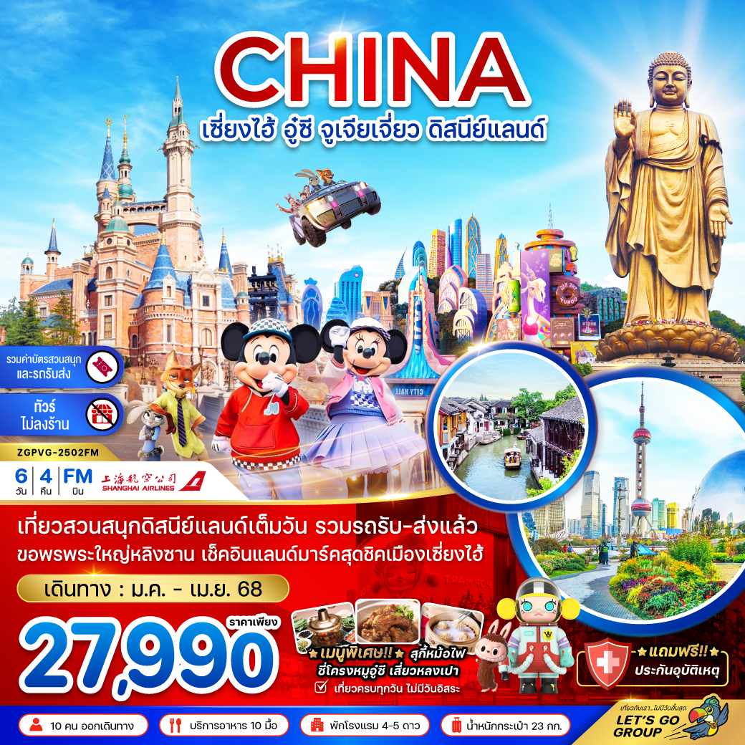

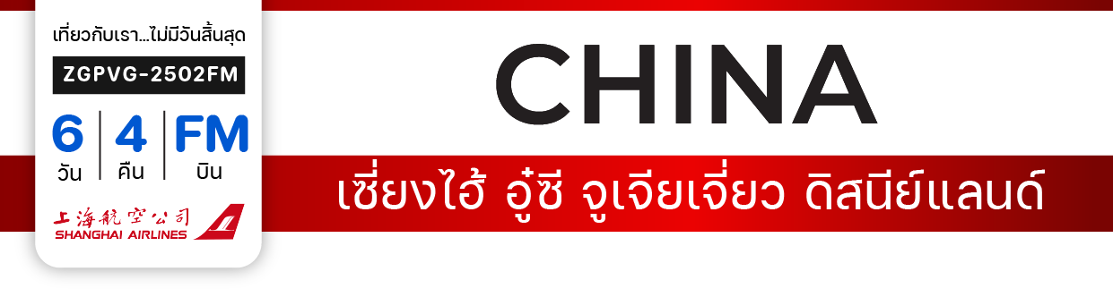

**ไฟล์ทบิน**

**เวลาออก**

**เวลาถึง**

**ไฟล์ทบิน**

**เวลาออก**

**เวลาถึง**

**FM834**

**16:50**

**22:10**

**FM841**

**22:20**

**01:55**



**BKK**

**PVG**

**เพียง**

**27,990**

**บาท**

**น้ำหนักกระเป๋า 23 Kg**

**อาหาร 10 มื้อ**

**โปรแกรมเดินทาง 6 วัน 4 คืน SHANGHAI AIRLINES**

**มกราคม – มีนาคม 2568**



**PVG**

**BKK**

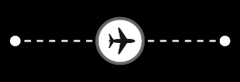

|  |  |  |  |  |  |
| --- | --- | --- | --- | --- | --- |
| **วันที่** | **โปรแกรมทัวร์** | **เช้า เที่ยง เย็น** | | | **โรงแรม** |
| **1** | **สนามบินสุวรรณภูมิ – สนามบินเซี่ยงไฮ้ผู่ตง – เมืองเซี่ยงไฮ้** |  |  |  | **HOLIDAY INN EXPRESSS**  **HOTEL หรือเทียบเท่า** |
| **2** | **เมืองอู๋ซี – พระใหญ่หลิงซานต้าฝ๋อ – ถนนโบราณชิงหมิงเฉียว** | **Checkmark** | **ซี่โครง**  **หมูอู๋ซี** | **Checkmark** | **HOLIDAY INN EXPRESSS**  **HOTEL หรือเทียบเท่า** |
| **3** | **เมืองโบราณจูเจียเจี่ยว – ล่องเรืองโบราณจูเจียเจี่ยว – NORTH BUND GREEN LAND – หอไข่มุก – ตึกเซี่ยงไฮ้ ทาวเวอร์ – หาดไว่ทาน – ถนนนานจิง – POPMART GLOBAL FLAGSHIP** | **Checkmark** | **Checkmark** | **เสี่ยวหลงเปา** | **THE QUBE HOTEL**  **หรือเทียบเท่า** |
| **4** | **เซี่ยงไฮ้ ดิสนีย์แลนด์ (รวมบัตรสวนสนุก+รถรับส่งแล้ว)** | **Checkmark** | **🞫** | **🞫** | **THE QUBE HOTEL**  **หรือเทียบเท่า** |
| **5** | **วูคังบิ้วดิ้ง – ตึกต้นไม้1,000ต้น – ตลาด 100 ปีเฉินหวังเมี่ยว**  **– ฟอเรนเทีย วิลเลจ เอาท์เล็ท – สนามบินเซี่ยงไฮ้ผู่ตง**  **– สนามบินสุวรรณภูมิ** | **Checkmark** | **สุกี้หม้อไฟ** | **Checkmark** |  |
| **6** | **สนามบินสุวรรณภูมิ** |  |  |  |  |
| **\*\* รายการทัวร์ข้างต้นอาจมีการเปลี่ยนแปลงตามความเหมาะสม \*\*** | | | | | |

**อัตราค่าบริการ**

|  |  |  |  |  |
| --- | --- | --- | --- | --- |
| **วันเดินทาง** | **ตารางเที่ยวบิน** | **ราคาทัวร์/ท่าน**  **พักห้องละ 2-3 ท่าน** | **ราคาทัวร์ไม่รวม**  **ตั๋วเครื่องบิน** | **ราคา**  **ห้องพักเดี่ยว** |
| **10 – 15 มกราคม 2568** | **MU542 13.35-19.05**  **MU547 21.05-00.55** | **27,990** | **19,990** | **4,900** |
| **17 – 22 มกราคม 2568** | **FM834 16.50-22.10**  **FM841 22.20-01.55** | **27,990** | **19,990** | **4,900** |
| **21 – 26 กุมภาพันธ์ 2568** | **FM834 16.50-22.10**  **FM841 22.20-01.55** | **27,990** | **19,990** | **4,900** |
| **27 ก.พ. – 04 มี.ค. 2568** | **MU542 13.35-18.55**  **FM841 22.20-01.55** | **27,990** | **19,990** | **4,900** |
| **13 – 18 มีนาคม 2568** | **MU542 13.35-18.55**  **FM841 22.20-01.55** | **27,990** | **19,990** | **4,900** |
| **14 – 19 มีนาคม 2568** | **FM834 16.50-22.10**  **FM841 22.20-01.55** | **27,990** | **19,990** | **4,900** |
| **20 – 25 มีนาคม 2568** | **MU542 13.35-18.55**  **FM841 22.20-01.55** | **27,990** | **19,990** | **4,900** |
| **28 มี.ค. – 02 เม.ย. 2568** | **FM834 16.50-22.10**  **FM841 22.20-01.55** | **27,990** | **19,990** | **4,900** |
| **อัตรานี้ 🞫ยังไม่รวม ค่าทิปคนขับรถ มัคคุเทศก์ท้องถิ่น และ หัวหน้าทัวร์ 1,500 บาท/ท่าน**  **อัตราค่าบริการสำหรับเด็กอายุไม่เกิน 2 ปี ณ วันเดินทางกลับ (Infant) ท่านละ 6,000 บาท** | | | | |

**สำคัญโปรดอ่าน**

1. กรุณาทำการจองล่วงหน้าก่อนเดินทางอย่างน้อย 45 วัน พร้อมชำระเงินมัดจำ **ท่านละ 10,000 บาท/ท่าน** และชำระส่วนที่เหลือ 35 วัน ก่อนการเดินทาง กรณีวันเดินทางน้อยกว่า 35 วัน หรือ ราคาทัวร์พิเศษต้องชำระค่าทัวร์เต็มจำนวน 100% เท่านั้น
2. อัตราค่าบริการนี้ จำเป็นต้องมีผู้เดินทาง จำนวน 10 ท่าน ขึ้นไป ในแต่ละคณะ กรณีที่มีผู้เดินทางไม่ถึงตามจำนวนที่กำหนด ทางบริษัทฯ ขอสงวนสิทธิ์ในการเลื่อนการเดินทาง หรือเปลี่ยนแปลงอัตราค่าบริการ (ปรับราคาเพิ่มขึ้น เพื่อให้คณะได้ออกเดินทางตามความต้องการ)
3. ท่านที่ต้องออกบัตรโดยสารภายในประเทศ (ตั๋วเครื่องบิน, รถทัวร์, รถไฟ) กรุณาสอบถามที่เจ้าหน้าที่ทุกครั้งก่อนทำการออกบัตรโดยสาร เนื่องจากสายการบินอาจมีการปรับเปลี่ยนไฟล์ท หรือ เวลาบิน โดยไม่แจ้งให้ทราบล่วงหน้า และการแนะนำจากเจ้าหน้าที่เป็นเพียงการแนะนำเท่านั้น
4. ของสมนาคุณไม่สามารถเปลี่ยนแปลงเป็นส่วนลดหรือเงินสดได้
5. รายการอาหารพิเศษเป็นร้านอาหารที่มีความเฉพาะจากทางร้านซึ่งอาจไม่สามารถหาร้านทดแทนได้ในกรณีร้านอาหารนั้นปิดและทางบริษัทฯไม่สามารถหาร้านที่มีเมนูเฉพาะเจาะจงดังในรายการได้ บริษัทฯขอสงวนสิทธิ์เปลี่ยนแปลงร้านอาหาร โดยไม่ต้องแจ้งให้ทราบล่วงหน้า
6. เงื่อนไขกรมธรรม์เป็นไปตามเงื่อนไขของบริษัทฯประกันเป็นผู้พิจารณา
7. อัตรานี้ ไม่รวม ค่าวีซ่าท่องเที่ยวแบบหมู่คณะ 1,500 บาท แบบเดี่ยว 2,500 บาท (ถ้ามี)
8. การบริการอาหารบนเครื่องขึ้นอยู่กับสายการบินเป็นผู้กำหนด

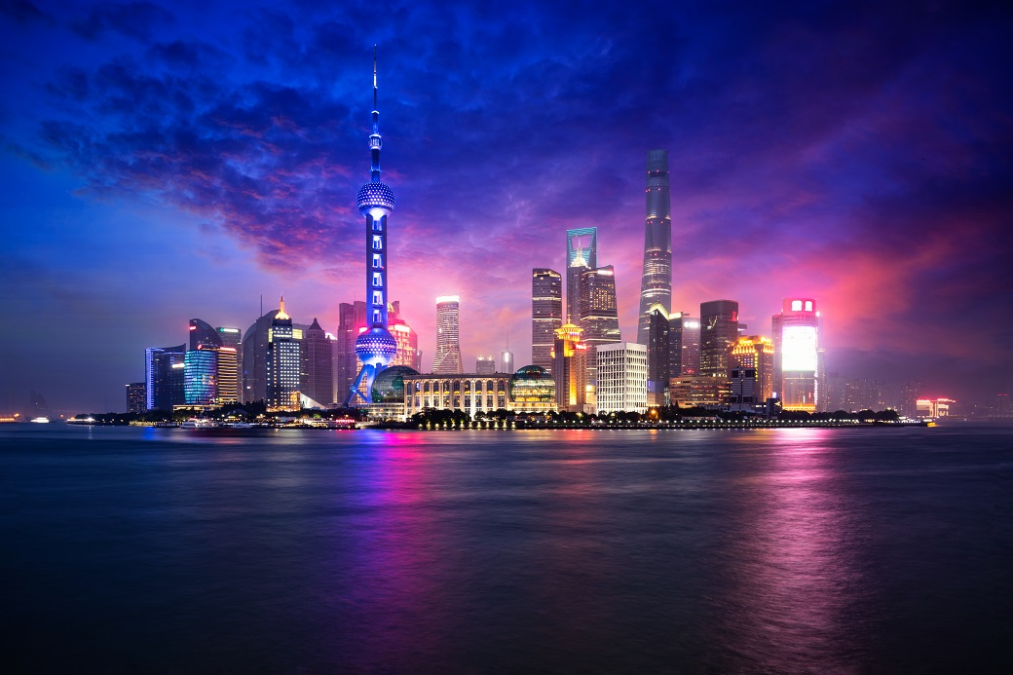

**Day1 สนามบินสุวรรณภูมิ – สนามบินเซี่ยงไฮ้ผู่ตง – เมืองเซี่ยงไฮ้**

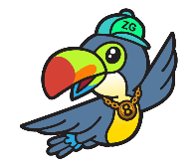

14.00 พร้อมกันที่ **สนามบินสุวรรณภูมิ** อาคารผู้โดยสารขาออก เคาน์เตอร์สายการบิน **SHANGHAI AIRLINES** โดยมีเจ้าหน้าที่ เลทส์โกกรุ๊ป ให้การต้อนรับ และ อำนวยความสะดวกในการเช็คอินให้แก่ท่าน

16.50 นำท่านเดินทางสู่ **สนามบินเซี่ยงไฮ้ผู่ตง ประเทศจีน** เที่ยวบินที่ **FM834**

22.10 เดินทาง **สนามบินเซี่ยงไฮ้ผู่ตง ประเทศจีน ประเทศจีน** หลังจากนั้นนำท่านผ่านด่านตรวจคนเข้าเมือง รับกระเป๋าสัมภาระ หลังจากนั้นออกเดินทางท่องเที่ยวตามรายการ (เวลาที่ประเทศจีนเร็วกว่าประเทศไทย 1 ชั่วโมง)

นำท่านเดินทางสู่ **เมืองเซี่ยงไฮ้** เมืองที่ใหญ่ที่สุดของจีน มีท่าเรือที่มีจำนวนเรือคับคั่งที่สุดในโลก และมีคนอาศัยอยู่อย่างหนาแน่นมากที่สุดในจีน ที่ผสมผสานความเป็นเมืองเก่าและเมืองใหม่ได้อย่างลงตัว

ที่พัก HOLIDAY INN EXPRESS HOTEL เทียบเท่าหรือระดับ 4 ดาวท้องถิ่น

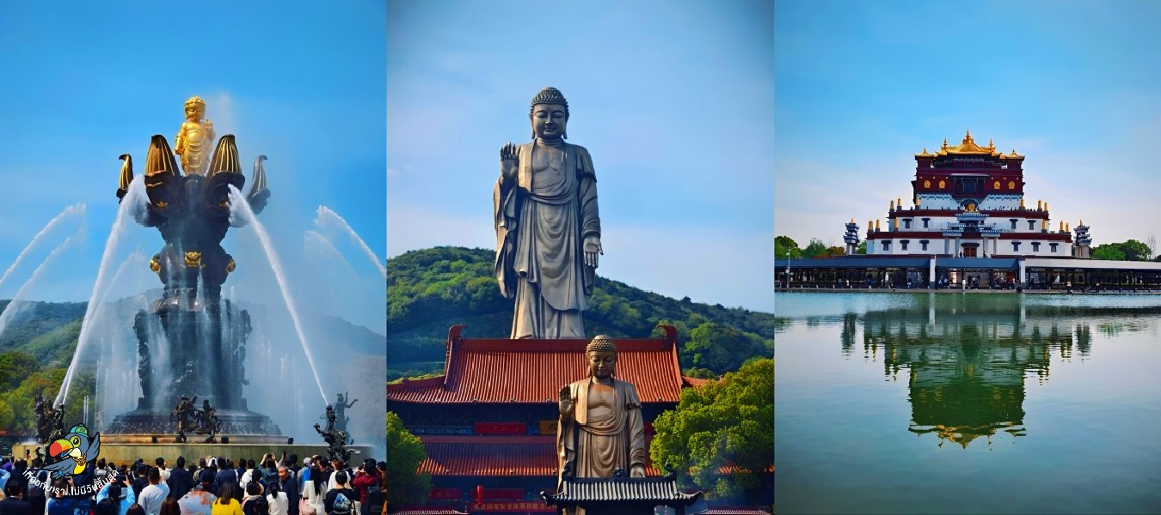

**Day2 เมืองอู๋ซี – พระใหญ่หลิงซานต้าฝ๋อ – ถนนโบราณชิงหมิงเฉียว**

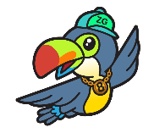

เช้า บริการอาหารเช้า ณ ห้องอาหารของโรงแรม

นำท่านเดินทางสู่ **เมืองอู๋ซี** อีกหนึ่งเมืองท่องเที่ยวที่มีชื่อเสียงมากแห่งหนึ่งของมณฑลเจียงซู มณฑลที่ตั้งอยู่ตอนกลางของดินแดนชายฝั่งทะเลตะวันออกของประเทศจีน เมืองอุตสาหกรรมเก่าแก่ที่มีทะเลสาบไท่หูพาดผ่านแบ่งเมืองออกเป็นสองส่วน เนื่องจากเป็นเมืองที่ได้รับการพัฒนาเมื่อไม่นานมานี้ จึงถูกขนานนามว่า "เซี่ยงไฮ้น้อย" (ใช้เวลาเดินทางประมาณ 2 ชั่วโมง)

เที่ยง บริการอาหารกลางวัน ณ ภัตตาคาร พิเศษ ... เมนูซี่โครงหมูอู๋ซี

|  |  |
| --- | --- |
| นำท่านเดินสักการะ **พระใหญ่หลิงซานต้าฝ๋อ** พระพุทธรูปปางห้ามญาติยืนอยู่บนเนินเขาหลิงซาน บนยอดเขาซึ่งใหญ่ติดอันดับ 1 ใน 4 ของเมืองจีน หนึ่งในพระพุทธรูปที่สูงที่สุดในโลก และสวยงามที่สุดในประเทศจีน อีกทั้ง ยังเป็นสถานที่ท่องเที่ยวประจำชาติระดับสูงสุดที่ 5A พระพุทธรูปองค์นี้หล่อด้วยทองสัมฤทธิ์ทั้งองค์ มีความสูง 79 เมตร ประดิษฐานบนฐานดอกบัวที่มีขนาดความสูง 9 เมตร องค์พระและฐานมีความสูงรวม 88 เมตร มีน้ำหนักถึง 700 ตัน (รวมรถรางแล้ว)  นำท่านเดินทางสู่ **ถนนโบราณชิงหมิงเฉียว** ถนนโบราณ กว่า 3 พันปี อีกหนึ่งถนนสวยสไตล์จีน ที่เที่ยวสุดคลาสสิกแห่งเมืองอู๋ซี ประเทศจีน ที่นี่เริ่มสร้างมาตั้งแต่สมัยราชวงศ์หมิง เต็มไปด้วยกลิ่นอายประวัติศาสตร์โบราณ เหมือนเราได้ย้อนเวลากลับไปในยุคก่อนๆ |  |

ค่ำ บริการอาหารค่ำ ณ ภัตตาคาร

ที่พัก HOLIDAY INN EXPRESS HOTEL เทียบเท่าหรือระดับ 4 ดาวท้องถิ่น

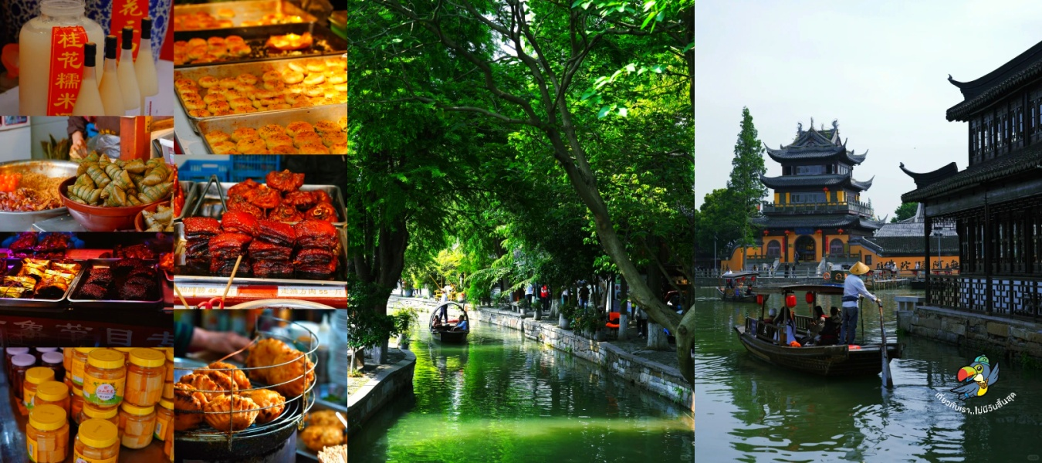

**Day3 เมืองโบราณจูเจียเจี่ยว – ล่องเรืองโบราณจูเจียเจี่ยว – NORTH BUND GREEN LAND**

**– หอไข่มุก – ตึกเซี่ยงไฮ้ ทาวเวอร์ – หาดไว่ทาน – ถนนนานจิง – POPMART GLOBAL FLAGSHIP STORE**



เช้า บริการอาหารเช้า ณ ห้องอาหารของโรงแรม

นำท่านเดินทางสู่ **เมืองโบราณจูเจียเจี่ยว** มีฉายาว่า เวนิซตะวันออกแห่งเมืองเซี่ยงไฮ้ เป็นอีกหนึ่งย่านเก่าริมน้ำที่มีชื่อเสียง ในเซี่ยงไฮ้ มีประวัติศาสตร์ยาวนานกว่า 1700 ปี ซึ่งพื้นที่ทั้งหมดได้รับการอนุรักษ์ไว้เป็นอย่างดี จุดเด่นของเมืองโบราณแห่งนี้คือพื้นที่ด้านในนั้นมีแม่น้ำหลากหลายสายเชื่อมโยงไปยังพื้นที่ต่างๆ โดยรอบ นำท่าน **ล่องเรืองโบราณจูเจียเจี่ยว** ให้ท่านชมบรรยากาศที่สวยงามและร่มรื่น ซึ่งกิจกรรมสำหรับนักท่องเที่ยวที่มาจูเจียเจี่ยวก็คือล่องเรือชมวิวบ้านเรือนเก่าแก่ริมน้ำ นอกจากนี้ท่านยังได้เพลิดเพลินไปกับของทานเล่นท้องถิ่นที่อยู่ตามซอกซอยของเมือง

เที่ยง บริการอาหารกลางวัน ณ ภัตตาคาร

นำท่านเดินทางสู่ **NORTH BUND GREEN LAND** สวนสาธารณะสุดปังริมน้ำ ที่มุมถ่ายรูปจึ้งมาก พื้นที่สีเขียวริมแม่น้ำฝั่งเหนือของ The Bund ท่านจะได้เห็นวิวของหอไข่มุกทิศตะวันออก เป็นแนวคิดที่ทำให้เมืองมหานครที่ทันสมัย และยิ่งใหญ่อย่างเซี่ยงไฮ้ให้ดูมีสีสันสบายตาตัดผสมผสานกับธรรมชาติได้อย่างลงตัว ทำให้แลนด์มาร์คแห่งนี้กลายเป็นจุดเช็คอินที่ทั้งคนพื้นที่ และนักท่องเที่ยวต่างพากันมาถ่ายรูปอย่างไม่ขาดสาย อีก 1 แลนด์มาร์คที่ท่านต้องถ่ายรูปเมื่อมาถึงเมืองเซี่ยงไฮ้นั้นคือ **หอไข่มุก** เป็นหอส่งสัญญาณวิทยุโทรทัศน์สูง 468 เมตร ลักษณะเป็นไข่มุก 11 ลูก และ เสา 3 เสา ด้านบนเป็นรูปไข่มุก 3 เม็ด 3 ขนาดเรียงกันในแนวตั้ง ไม่ขึ้นตึก นำท่านถ่ายรูป **ตึกเซี่ยงไฮ้ ทาวเวอร์ (SHANGHAI TOWER)** เป็นอาคารสูงที่ตั้งอยู่ในเขตภูมิศาสตร์เศรษฐกิจและการเงินของเซี่ยงไฮ้ ประเทศจีน ซึ่งเป็นอาคารสูงที่สุดในประเทศจีนและอันดับสองของโลก หลังจากอาคารบูรณาการบูรณ์สูงที่สุดในดูไบ ตลอดจนเป็นที่รู้จักกันดีในทุกส่วนของโลก สูงเป็น 632 เมตร (2,073 ฟุต) และมีจำนวนชั้นทั้งหมด 128 ชั้น ไม่ขึ้นตึก

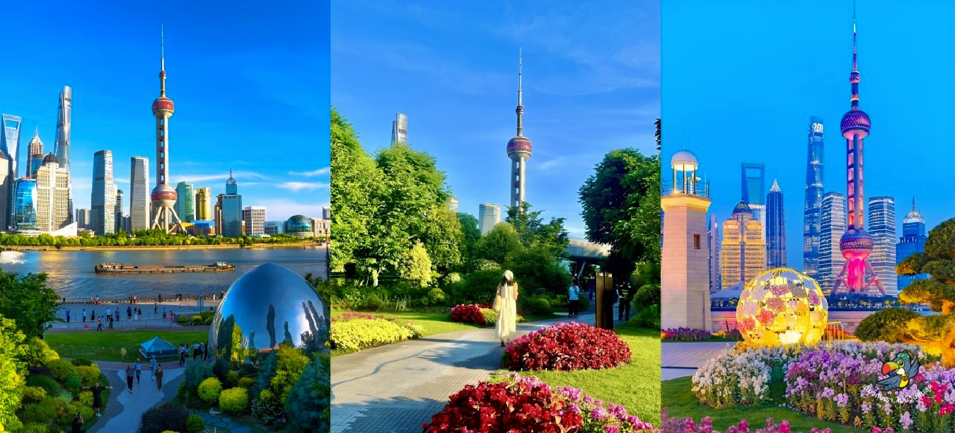

จากนั้นนำท่านสู่บริเวณ **หาดไว่ทาน (WAITAN)** ซึ่งไม่ได้เป็นหาดทรายชายทะเลแต่อย่างใด แต่เป็นย่านถนนริมแม่น้ำที่มีความยาว 1.5 กิโลเมตร ไปตามริมแม่น้ำหวงผู่ฝั่งตะวันตกซึ่งอยู่ในย่านเมืองเก่า หาดไว่ทานยังเคยเป็นสถานที่ถ่ายทำภาพยนตร์ที่โด่งดังเรื่อง “เจ้าพ่อเซี่ยงไฮ้” ซึ่งถ่ายทอด เรื่องราวของเจ้าพ่อเซี่ยงไฮ้ ที่เกิดขึ้นในยุคที่เมืองเซี่ยงไฮ้เต็มไปด้วยเจ้าพ่อหลายแก๊งค์ แย่งชิงอำนาจกันให้วุ่นวายไปหมด หาดไว่ทานจึงมีชื่อที่รู้จักในหมู่นักท่องเที่ยวชาวไทยว่า "หาดเจ้าพ่อเซี่ยงไฮ้"

|  |  |
| --- | --- |
| จากนั้นอิสระท่านเพลิดเพลินที่ **ถนนนานจิง (NANJING ROAD)** เป็นย่านช้อปปิ้งเก่าแก่ที่สุดของเซี่ยงไฮ้ เป็นตลาดซื้อขายของกันคึกคักตั้งแต่่ทศวรรษ 1920 ตั้งอยู่ฝั่งผู่ซี กินพื้นที่ยาวตั้งแต่ฝั่งตะวันตกของ “เดอะ บันด์” ถึง “พีเพิลส์ สแควร์” เป็นแหล่ง ช้อปปิ้งสินค้าแบรนด์เนมจากทั่วโลก และยังเป็นศูนย์รวมร้านค้าและร้านอาหารอีกมากมาย และพลาดไม่ได้กับนักจุ่มอาร์ททอยอย่าง แบรนด์ **POPMART GLOBAL FLAGSHIP STORE** ร้านขายของเล่นที่เป็นที่โด่งดังในขณะนี้ไม่ว่าจะ LABUBU MOLLY SKULLPANDA และอย่างอื่นอีกมากมาย ให้ท่านได้เลือกลุ้นกับอย่างสนุกสนาน |  |

ค่ำ บริการอาหารค่ำ ณ ภัตตาคาร พิเศษ ... เมนูเสี่ยวหลงเปา

ที่พัก THE QUBE HOTEL เทียบเท่าหรือระดับ 5 ดาวท้องถิ่น



**Day4 เซี่ยงไฮ้ ดิสนีย์แลนด์ (รวมบัตรสวนสนุก+รถรับส่งแล้ว)**



เช้า บริการอาหารเช้า ณ ห้องอาหารของโรงแรม

**ราคาทัวร์รวมบัตรสวนสนุก และรถรับส่งแล้ว**

**กรณีไม่เข้าสวนสนุกคืนค่าเข้า 2,000 บาท/ท่าน แจ้งก่อนเดินทาง 14 วันเท่านั้น**

**\*วันเข้าสวนสนุกอาจมีการเปลี่ยนแปลง\***

รถรับ-ส่ง จะรับท่านกลับโรงแรมที่พักหลังจากการแสดงแสงสีของสวนสนุกจบแล้ว ในแต่ละวันเวลาอาจแตกต่างกัน

หรือ ในกรณีไม่มีการแสดงจะนัดเวลากลับ ณ วันเดินทางอีกครั้ง

นำท่านเดินทางสู่ **เซี่ยงไฮ้ ดิสนีย์แลนด์ (Shanghai Disneyland)** สวนสนุกแห่งที่ 6 แห่งอาณาจักรดิสนีย์ ซึ่งมีขนาดใหญ่อันดับ 2 ของโลก รองจากดิสนีย์แลนด์ในออร์แลนโด รัฐฟลอริดา สหรัฐอเมริกา และเป็นสวนสนุกดิสนีย์แลนด์แห่งที่ 3 ในเอเชีย ตั้งอยู่ในเขตฉวนซา ใกล้กับแม่น้ำหวงผู่ และสนามบินผู่ตง สวนสนุกเซี่ยงไฮ้ดิสนีย์แลนด์มีขนาดใหญ่กว่าฮ่องกงดิสนีย์แลนด์ถึง 3 เท่า เปิดให้บริการเมื่อวันที่ 16 มิถุนายน 2016 ซึ่งใช้เวลาร่วม 5 ปีในการก่อสร้าง โดยใช้งบทั้งสิ้นราว 5.5 พันล้านเหรียญสหรัฐฯ หรือราว 180,000 ล้านบาท

อิสระอาหารกลางวัน และค่ำเพื่อความสะดวกในการท่องเที่ยว

ที่พัก THE QUBE HOTEL เทียบเท่าหรือระดับ 5 ดาวท้องถิ่น

โดยเซี่ยงไฮ้ ดีสนีย์แลนด์ ประกอบไปด้วย **7 ธีมปาร์ค และ 1 ฟรีโซน** ดังนี้

* **Disney Town** เป็นโซนแรกก่อนเข้าสวนสนุก โซนนี้ไม่ต้องเสียเงินค่าเข้าชม ประกอบไปด้วยร้านอาหาร ร้านจำหน่ายของที่ระลึกต่างๆมากมาย อีกทั้งยังมี **Lego Land** ในโซนนี้อีกด้วย
  + - **Mickey Avenue** โซนนี้จะเป็นโซนขายของที่ระลึกกับร้านอาหาร และก็จะมีส่วนของที่ฉายหนังการ์ตูนสั้นของมิกกี้เม้าส์ **เหมาะกับการถ่ายรูปและนั่งพักผ่อนภายในสวนสนุก**



* + - **Adventure Isle** ดินแดนให้การผจญภัยที่จะทำให้นักท่องเที่ยวได้ตื่นตาตื่นใจกับบรรยากาศหุบเขาลึกลับในยุคดึกดำบรรพ์ “**Camp Discovery”** พร้อมเชิญชวนให้ร่วมเดินสำรวจดินแดนที่แฝงไปด้วยปริศนาและความลึกลับ และลงเรือเข้าไปสู่ **“Roaring Rapids”** อุโมงค์ถ้ำปริศนาในช่องเขารอวร์ริ่ง ซึ่งเป็นที่อยู่ของจระเข้ยักษ์น่าเกรงขาม และ **Roaring Over The Horizon** เป็นเครื่องเล่นแนว 4D จะพาเราบินชมธรรมชาติและสิ่งก่อสร้างต่างๆทั่วโลก
    - **Tomorrow Land** อีกหนึ่งไฮโลท์เด่นของสวนสนุกดิสนีย์ ที่มักจะสร้างโลกแห่งอนาคต เพื่อสร้างจิตนาการให้กับเด็กๆ พร้อมกับดีไซน์เครื่องเล่นสุดล้ำให้เข้ากับคอนเซ็ปต์ สำหรับที่ดิสนีย์แลนด์แห่งใหม่นี้ เปิดตัวเครื่องเล่นที่มีจากวิดีโอเกมและภาพยนตร์ไซไฟชื่อดัง Tron รถไฟเหาะรูปทรงจักรยานยนตไฮเทค ที่ถูกขนานนามไว้ว่า **“Lightcycle Power Run”** เป็นหนึ่งสุดยอดรถไฟเหาะตีลังกาสำหรับเซี่ยงไฮ้ ดีสนีย์แลนด์ที่ห้ามพลาด หรือจะเอาใจสาวก Star War อย่าง **“Star Wars Launch Bay”** ได้ถ่ายรูปกับ Darth Vader ตัวเป็นๆ **Gardens of Imagination** มีจุดเด่นเรื่องวัฒนธรรมของจีน ส่งเสริมเอกลักษณ์ของสวนพฤกษาในสวนสนุกแห่งนี้ได้อย่างเต็มที่ สวนที่ตั้งอยู่ไม่ไกลจากปราสาทเทพนิยาย ‘Wandering Moon Teahouse’ เป็นโรงน้ำชาที่พักผ่อนหย่อนใจที่งดงามอย่างลงตัว อีกทั้งยังมีสวนที่เลือกตัวละครสัตว์ของดิสนีย์ ดัดแปลงเป็นเหล่า 12 นักกษัตริย์ ตามแบบปฏิทินจีน มี 2 เครื่องเล่นเบาๆเด็กๆเล่นได้ ผู้ใหญ่เล่นดี คือ **Fantasia Carousel** (ม้าหมุน) กับ **Dumbo The Flying Elephant**
    - **Treasure Cove** เป็นธีมโจรสลัด เนรมิตฉากจากภาพยนตร์ชื่อดัง The Pirates of the Caribbean กลายเป็นเครื่องเล่นและการแสดงโชว์สุดตระการตา ที่หาชมได้แค่เพียงที่ เซี่ยงไฮ้ เท่านั้น จำลองฉากต่างๆ ริมทะเล เครื่องเล่นไฮไลท์คือ **Pirates of the Caribbean – Battle for the Sunken Treasure** เป็นเครื่องเล่นแนว 4D จะพาเรานั่งเรือพจญภัยไปกับต่อสู้ของเรือ Black Pearl กับ Flying Dutchman นอกจากนี้ยังมีเครื่องเล่นมากมาย เช่น ‘Barbossa’s Revenge’ และ ‘Siren’s Revenge’
    - **Fantasy Land** สนุกกับเมืองเทพนิยาย เป็นโซนที่ตั้งของปราสาทดิสนีย์ ที่มีชื่อว่า **“Enchanted Stourybook Castle”** ท่านจะได้พบกับโชว์อันยิ่งใหญ่ตระการตาและตัวการ์ตูนที่ท่านชื่นชอบ อาทิเช่น สโนว์ไวท์, เจ้าหญิงนิทรา, ซินเดอเรล่า, มิกกี้เมาท์, หมีพลู และเพื่อนๆตัวการ์ตูนอันเป็นที่ใฝ่ฝันของทุกคน และยังโซนกิจกรรมอย่างเช่น **“Once Upon a Time Adventure”** เป็นการพจญภัยภายในปราสาทดิสนีย์ พบเรื่องราวของสโนว์ ไวท์ ผ่านจอภาพแบบสามมิติ หรือ “**ALICE IN WONDERLAND MAZE**” เป็นทางเดินผ่านเขาวงกตเพื่อเข้าไปเจอตัวละครจาก Alice in Wonderland และเครื่องเล่นไฮไลท์ของโซนนี้ก็คือ “**Seven Dwarfs Mine Train**” นั่งรถไฟเข้าเหมืองแร่ไปกับคนแคระทั้ง 7 ชวนให้สนุกและหวาดเสียวได้พอสมควร หมายเหตุ: วันที่เข้าสวนสนุกอาจมีการสลับวัน
    - เปิดโซนใหม่ Zootopia ใครที่ชื่นชอบ Zootopia ภาพยนตร์แอนิเมชันสามมิติแนวตลก-ผจญภัย แอนิเมชันคลาสสิกของวอลต์ดิสนีย์ ต้องเตรียมตัวให้พร้อม เพราะเซี่ยงไฮ้ดิสนีย์แลนด์ได้เปิดสวนสนุกซูโทเปียแห่งแรกของโลก นั้นก็คือ โซน Zootopia 1 เครื่องเล่น Zootopia Hot Pursuit 1 ร้านค้า Fashions by Fru Fru 1 ร้านอาหาร Jumbeaux Cafe

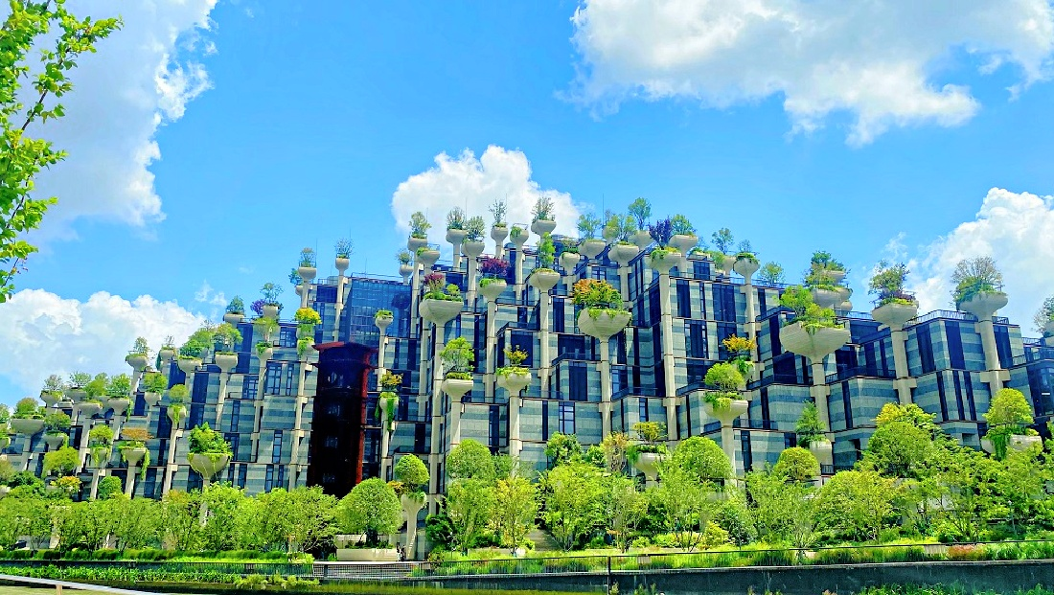

**Day5 วูคังบิ้วดิ้ง – ตึกต้นไม้1,000ต้น – ตลาด 100 ปีเฉินหวังเมี่ยว – ฟอเรนเทีย วิลเลจ เอาท์เล็ท**

**– สนามบินเซี่ยงไฮ้ผู่ตง – สนามบินสุวรรณภูมิ**



เช้า บริการอาหารเช้า ณ ห้องอาหารของโรงแรม

นำท่านเดินทางสู่จุดเช็คอินสุดชิค **วูคังบิ้วดิ้ง** เป็นอาคารอพาร์ตเมนต์เก่าแก่ที่ได้รับการคุ้มครองในพื้นที่เขตสัมปทานฝรั่งเศสเดิมของเซี่ยงไฮ้ ออกแบบโดยลาสซโล ฮูเด็ค สถาปนิกชาวฮังการี-สโลวัก และสร้างเสร็จในปี 1924 อาคารแห่งนี้เคยเป็นที่อยู่อาศัยของคนดังหลายคน ด้วยความเป็นตึกที่มีมุมความแตกต่างจากระแวกนั้นทำให้ที่นี้กลายเป็นอีกจุดเช็คอินของนักท่องเที่ยว

นำท่านเดินทางสู่แลนด์มาร์กใหม่ของเซี่ยงไฮ้ คือโครงการ **ตึกต้นไม้1,000ต้น (TIAN AN 1,000 TREES)** ตัวโครงการมีทั้งสวนสาธารณะ ร้านอาหาร ศิลปะ ห้องพัก มีทุกอย่างเท่าที่ท่านจะนึกได้ ออกแบบโดยสถาปนิกชาวอังกฤษ

นำท่านเดินทางสู่ **ตลาด 100 ปีเฉินหวังเมี่ยว** เป็นตลาดโบราณของผู่ตง เซี่ยงไฮ้ ร้านค้าจึงมีสถาปัตยกรรมที่สวยงามตามสไตล์จีนโบราณ ทำให้เป็นตลาดที่มีเสน่ห์ในทุกมุม เอาใจสายถ่ายรูป ตลาดแห่งนี้เนืองแน่นไปด้วยชาวเมืองและนักท่องเที่ยวอยู่ตลอดเวลา ในแต่ละตรอกซอกซอยของตลาดนั้นเรียงรายไปด้วยร้านอาหารพื้นเมือง ร้านของที่ระลึก ร้านเสื้อผ้า และร้านขายชา โดยจุดเด่นนั้นอยู่ที่อาคารไม้เก่าแก่ อลังการด้วยสถาปัตยกรรมจีน ใกล้ๆกันจะเป็น

เที่ยง บริการอาหารกลางวัน ณ ภัตตาคาร พิเศษ ... เมนูสุกี้หม้อไฟ

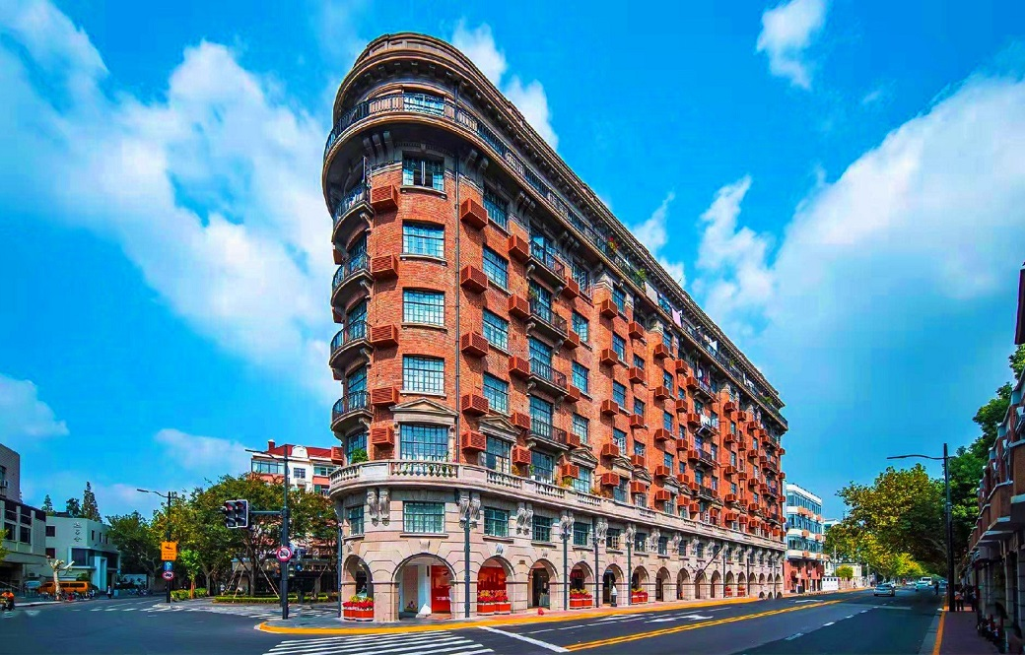

|  |  |
| --- | --- |
| นำท่านเดินทางสู่ **ฟอเรนเทีย วิลเลจ เอาท์เล็ท (FLORENTIA VILLAGE)** ได้รับแรงบันดาลใจจากสถาปัตยกรรมอิตาลีสุดคลาสสิก ที่นี้ท่านจะได้พบกับสินค้าแบรนด์จากยุโรป สหรัฐอเมริกา และเอเชีย รวมทั้งมีให้เลือกมากมายกว่า 300 แบรนด์ สินค้าหรูหราพร้อมส่วนลดตลอดทั้งปีสูงสุดถึง 80% นอกจากการช้อปปิ้งอย่างเพลิดเพลินแล้ว ท่านยังจะได้ดื่มด่ำกับบรรยากาศเสมือนกำลังเดินอยู่ในเมืองอิตาลี |  |

ได้เวลาอันสมควรนำท่านเดินทางเข้าสู่ **สนามบินเซี่ยงไฮ้ผู่ตง** เพื่อกลับประเทศไทย

22.20 นำท่านเดินทางสู่ **สนามบินสุวรรณภูมิ ประเทศไทย** เที่ยวบินที่ **FM841**

**Day6 สนามบินสุวรรณภูมิ**



01.55 เดินทางถึง **สนามบินสุวรรณภูมิ ประเทศไทย** โดยสวัสดิภาพ ... พร้อมความประทับใจ

